Cours de Microbiologie spéciale 3é année vétérinaire Dr. Mansouri N.

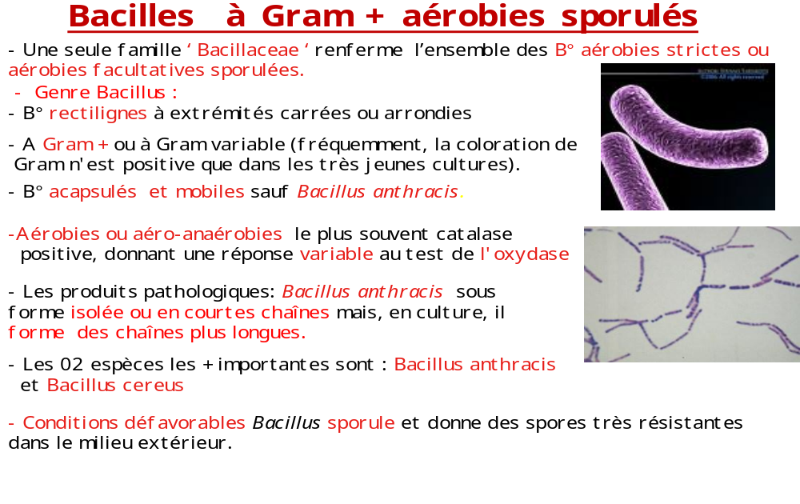
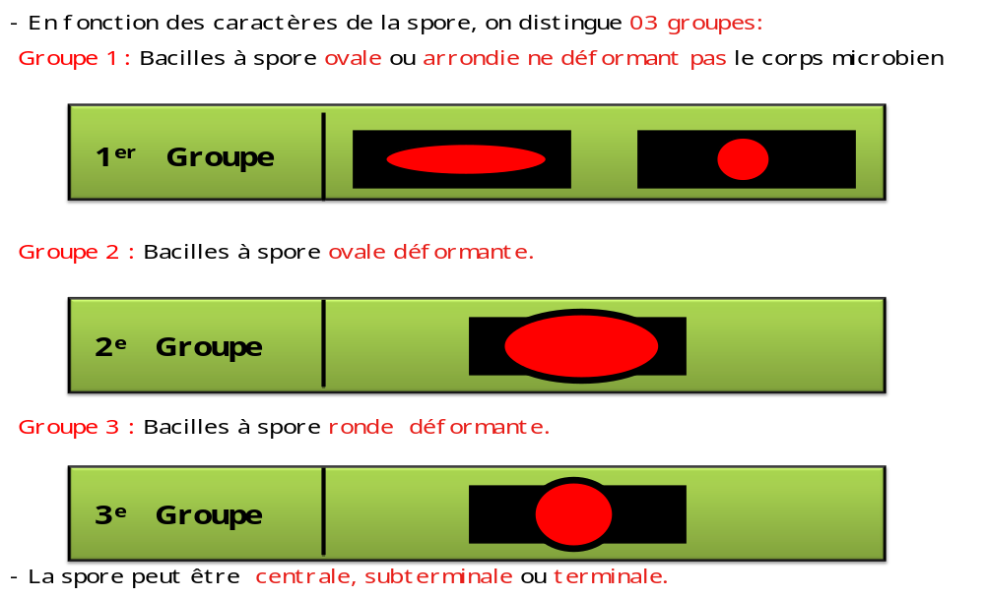
Cours de Microbiologie spéciale 3é année vétérinaire Dr. Mansouri N.

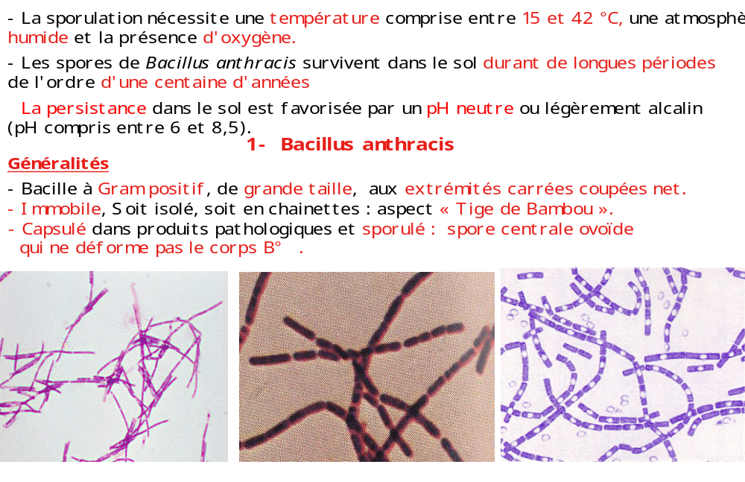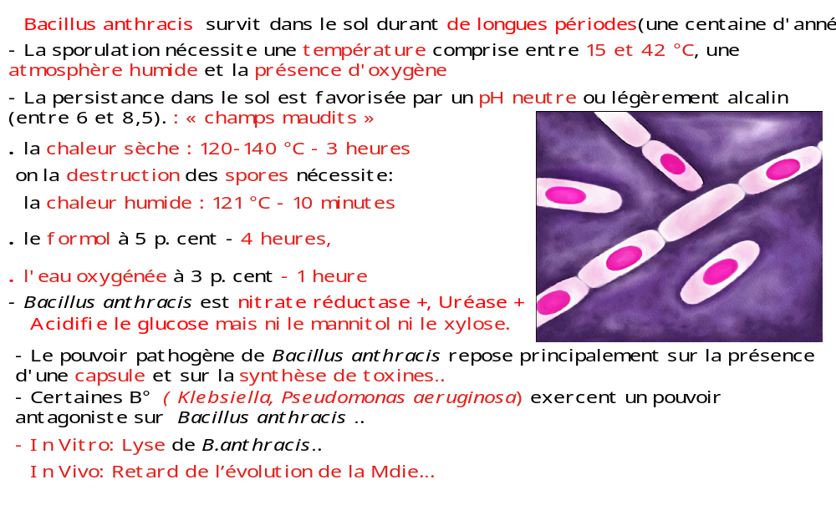
Cours de Microbiologie spéciale 3é année vétérinaire Dr. Mansouri N.

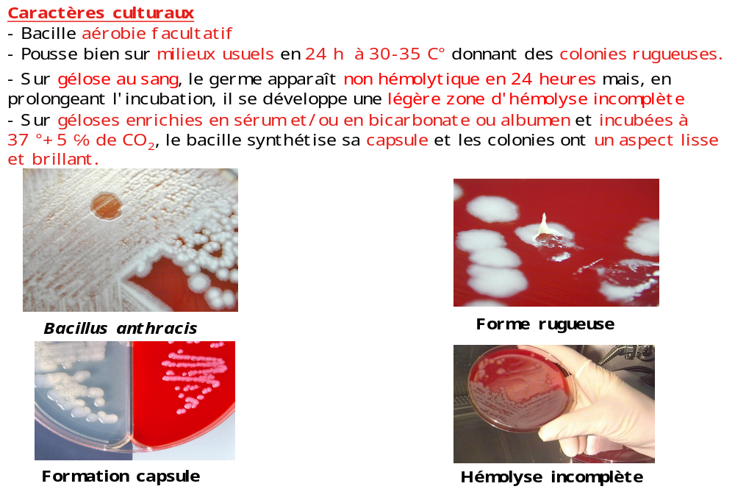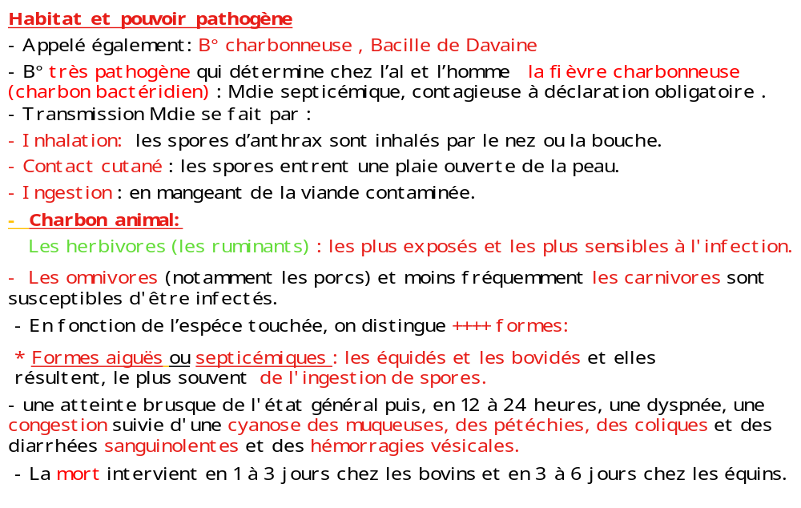
Cours de Microbiologie spéciale 3é année vétérinaire Dr. Mansouri N.

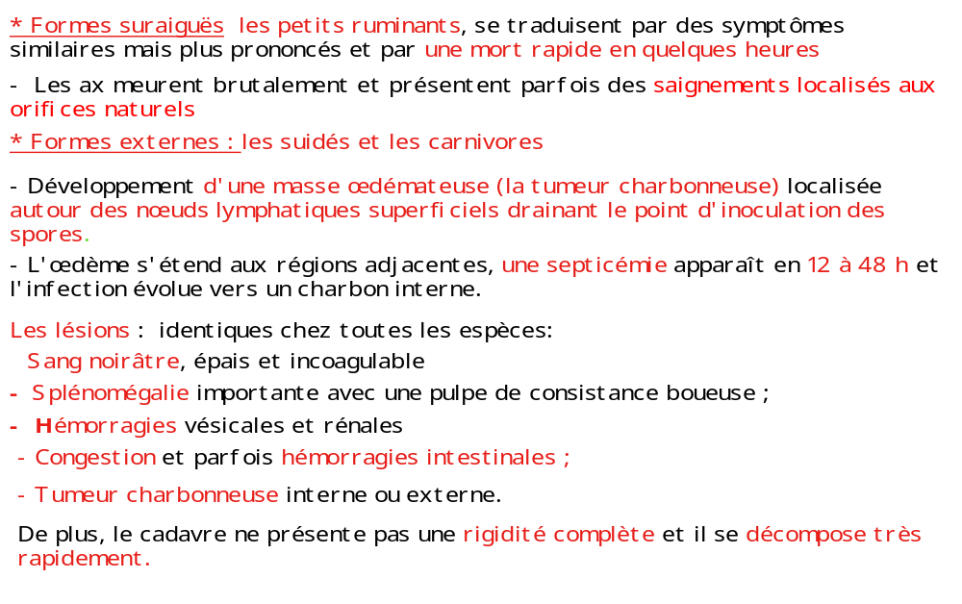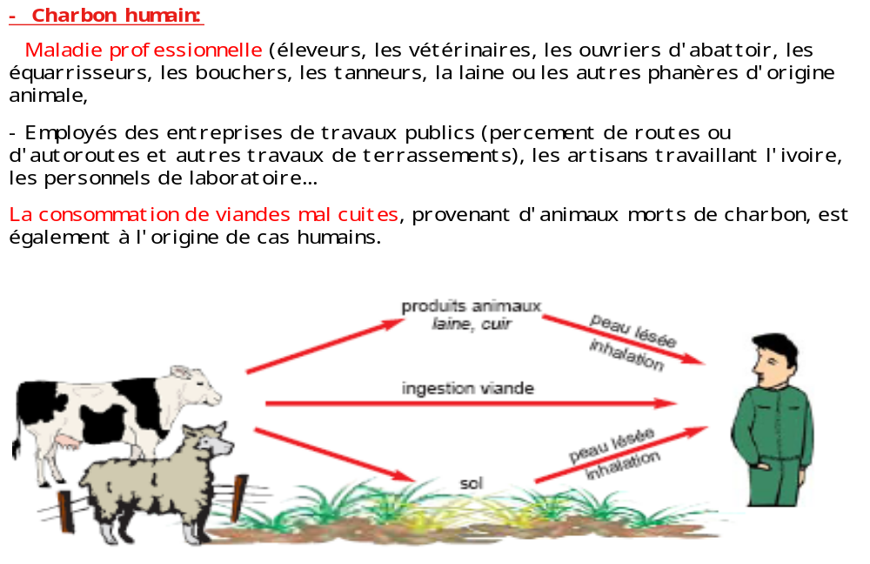
Cours de Microbiologie spéciale 3é année vétérinaire Dr. Mansouri N.



